Elektronisches Publizieren 1

XML (extensible Markup Language) ist eine Sprache zur Kodierung strukturierter Information

* Inhaltstext mit eingebetteter Meta-Information (Markup)
* standardisierte Syntax, freies Vokabular
* flexible Strukturierung
* standardisiert und austauschbar
* Datenaustausch ohne ständige Formatkonvertierung

Einsatzgebiete von XML:

* Konfigurationsdateien (Ant)
* Web Services
* Inhalte im Web (Repositories)
* Business Daten
* Metadaten
* Typ in Datenbank Systemen

Was ist XML-Technologie ?

standardisierte Sprachen und Werkzeuge zur flexiblen Verwendung, Bearbeitung und Definition XML-kodierter Daten:

* transformieren (mehrfach verwenden), abfragen
* erfassen
* modellieren

Was leistet XML Seite 11????

Was ist ein **Dokument konzeptuell**?

Grundsätzlich, konzeptuell nach David Levy: "A Thing that Talks"

Artefakt mit folgenden Charakteristika:

* beliebiges **Material**: physisch/magnetisch/elektronisch, analog/digital
* hält und reproduziert (sprachliche) Information (Sachverhalt)
* Lebenszyklus: unabhängig von Zeit und Ort
  + transportabel
  + dauerhaft

Was ist ein **Dokument pragmatisch / operationabel**?

Etablierte Methode der Informatik: Suche nach einem dem Problembereich angemessenem Modell

Im Document Engineering etabliertes Modell: Modell der strukturierten Dokumente

* entwickelt in den 80er Jahren
* entstanden in den Bereichen Verlagswesen und technische Dokumentation
* auch als Grundlage für Informationsverarbeitung auf Basis von Dokumenten geeignet (XML-Datenbanken)

Grundlage von XML-Technologie

* bezüglich Kodierung und
* bezüglich Bearbeitung strukturierter Dokumente

**Modell der strukturierten Dokumente**

Prinzip: Trennung von Daten und Verwendungszwecken

Idee: Ersetze im ursprünglichen Dokument alle Information, die mit Verwendungszweck zu tun hat

* durch den inhaltlichen (semantischen) Kern dieser Information und
* durch (separierbare, wiederverwendbare) Vorschriften zu ihrer Bearbeitung

Ergebnis entspricht Modell der **strukturierten Dokumente**

Zwei Komponenten eines strukturierten Dokuments

* Text / Inhalt
* Annotation von Textbereichen mit semantisch bedeutsamer Metainformation: (logische) Struktur

- Kombinierbar mit separater, auswechselbarer Formatvorlage für formatierte Präsentation

- Kombinierbar mit weiteren separaten, auswechselbaren und ausführbaren Bearbeitungsvorschriften für Verarbeitung bis hin zu semantischer Interpretation

Umsetzung des Modells

Industriestandard heute:

* XML zur Kodierung
* XML-Technologie zum Arbeiten mit XML-kodierten Daten

Charakteristikum des Ansatzes:

* Flexibilität, Stabilität, Konsistenz, Wiederverwendbarkeit, Verarbeitbarkeit

**XML als Schlüsseltechnologie zur Umsetzung**

Sprache zur Kodierung von strukturierten Dokumenten

Standardisiertes Austauschformat für Dokumente (Plattformunabhängigkeit von XML)

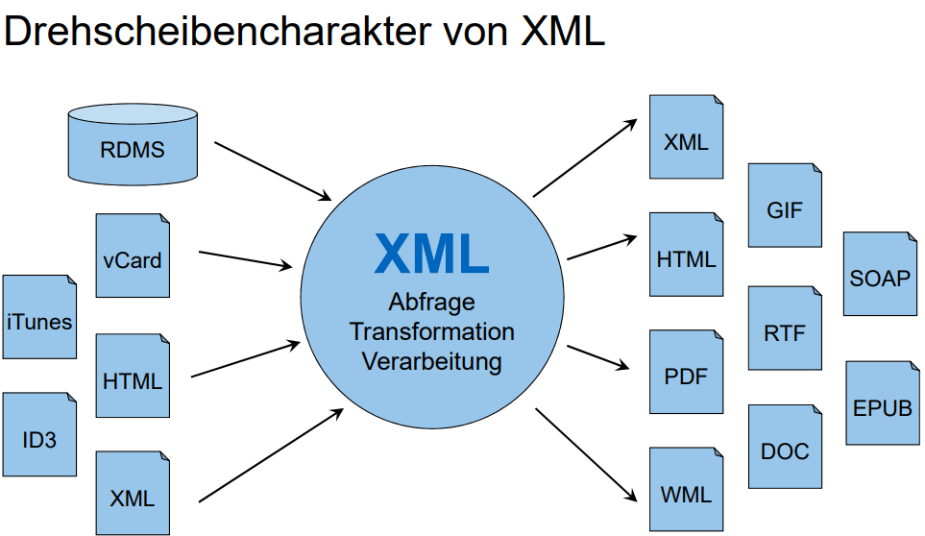

* Import aus heterogenen Datenquellen, auch Content Syndication
* Export in verschiedene Kanäle, Medien, Präsentationsformate (Cross-Media, Multi-Channel)
* automatisierte und computergestützte Verarbeitung bis hin zu semantischer Interpretation